중소·벤처기업 ‘지속가능한 성장’ 돕는다
SKT-카카오,
업계 최초로 ‘ESG 펀드’ 공동 조성
- ESG·AI·지식재산권 상호협력 MOU 결실 맺어… ‘ESG혁신기업’ 육성 맞손
- 양사 각 100억원씩 출자, 총 250억원 이상으로 확대… 빅테크 협업 첫 사례
- 양사 네트워크 활용해 우수 기업 추천, 투자 기업에 사업협력 기회 제공
- 팬데믹 극복 AI ‘세이프캐스터’ 공동개발… 서울관광재단 안내서비스 오픈 성과
엠바고 : 배포 즉시 사용해 주시기 바랍니다
※ SKT-카카오 공동보도자료 입니다

[2021.8.12]
SK텔레콤(대표이사 박정호, www.sktelecom.com)과 카카오(공동대표 여민수·조수용, www.kakaocorp.com)가 ICT 업계 최초로 ‘ESG(환경∙사회∙지배구조) 펀드’를 공동 조성해 중소·벤처기업의 지속가능한 성장을 돕는다.

양사는 각각 100억원씩 출자해 총 200억원의 ESG 펀드를 먼저 출범하고, 추가로 재무적투자자를 유치해 펀드 규모를 250억원 이상으로 확대한다는 계획이다.

국내 빅테크 기업이 함께 ESG 펀드를 조성한 사례는 이번이 처음이다. SK텔레콤과 카카오는 지난 3월 ESG∙AI∙지식재산권 분야에서 상호 협력하고 해당 분야 기술 등 주요 자산을 우리 사회와 나누는 데 뜻을 같이하는 MOU를 체결한 바 있다.

- 우리 사회 선한 영향력 미치는 ‘ESG 혁신기업’ 육성 위해 드림팀 뭉쳤다

SK텔레콤과 카카오는 ESG 혁신기업들을 육성하는 마중물로 ESG 펀드를 적극 활용한다. 양사의 지원을 통해 여러 ESG 혁신기업이 성장하고, 향후 이 기업들이 우리 사회에 선한 영향력을 행사하는 선순환 구조를 만드는 것이 목표다.

ESG 펀드의 투자 대상은 ICT, 융복합 산업 분야의 혁신 기술을 보유하면서도 우수한 ESG 경영환경을 갖춘 기업들이 될 전망이다.

펀드 운용은 ESG 분야 전문투자 경험을 가진 유티씨인베스트먼트(대표 김세연·박근용)가 맡는다.
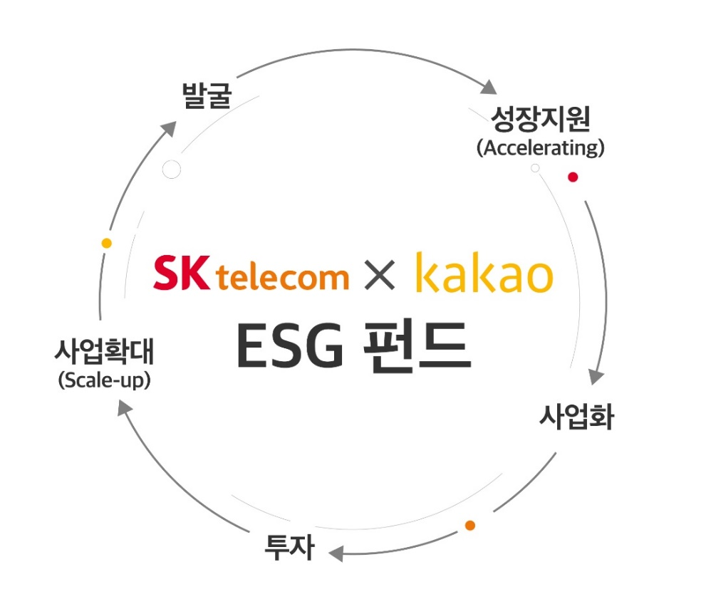
SK텔레콤과 카카오는 양사 네트워크를 활용해 우수한 기업을 추천하고, 투자 받은 기업에게 사업협력 기회를 제공하는 등 ESG 혁신기업 육성 전반에 적극 참여할 계획이다.

양사가 운영하는 중소·벤처기업 육성 프로그램과 투자 활동도 ESG 펀드 운용과 큰 시너지를 낼 것으로 기대하고 있다.

SK텔레콤은 마이크로소프트, SAP, 소풍벤처스 등 총 11개 기업이 참여하는 ‘ESG 코리아 2021’를 결성해 국내 최고 수준의 기업 성장지원 커리큘럼을 운영하고 있다. 현재 이 커리큘럼에는 전문가집단, 투자회사 관계자, ESG 성과 측정기관 등이 참여해 중소·벤처기업의 ESG 목표설정 및 사업확장을 돕고 있다.

카카오는 아이디어와 기술력, 인프라를 보유한 스타트업과 벤처에게 정당한 가치를 지불하고 손을 잡는 시도를 이어가고 있다. 스타트업의 아이디어를 존중하고, 투자와 인수로 스타트업이 한 단계 더 나아갈 수 있도록 뒷받침하며 벤처 생태계 활성화를 위해 노력하고 있다.

- 코로나19 안전지수 알려주는 ‘세이프캐스터’ 공동개발… AI 초협력 강화

SK텔레콤과 카카오는 MOU를 기반으로 AI 초협력에도 속도를 내고 있다.

양사는 팬데믹 극복 AI 솔루션 ‘세이프캐스터(SafeCaster) API’를 공동 개발해 지난 5월부터 SK Open API 포털을 통해 외부에 무료 제공하고 있다. 또 정부기관과 민간기업들이 API를 기반으로 서비스를 출시하도록 돕는 등 적용범위를 확대하고 있다.

세이프캐스터는 유동인구와 지하철∙택시 이용 빅데이터를 기반으로 지역별 ‘코로나19 안전지수’를 알려준다. 이용자는 안전지수 수치를 보고 지역별 코로나19 노출 위험을 한눈에 파악할 수 있으며, 외부 이동 자제를 권유하는 별도 알림 서비스도 받을 수 있다.

서울관광재단(대표이사 길기연)은 이 세이프캐스터 API를 기반으로 안전한 서울여행을 위한 코로나19 관련 종합정보 페이지 ‘서울관광안전지수’ 안내서비스를 지난 7월 12일 정식 오픈했다. 이 서비스는 서울시 전역의 일별, 시간별 평균 혼잡도를 예측해 경계-주의-보통-양호-쾌적 5단계의 안전지수를 알려줌으로써 관광객이 안전한 장소와 시간대를 참고하여 서울 여행을 계획할 수 있도록 돕고 있다.

SK텔레콤과 카카오는 AI, 지식재산권 분야 협력에도 속도를 내고 있으며 향후 관련 성과를 공개할 예정이다.

SK텔레콤과 카카오 및 카카오의 자회사인 카카오엔터프라이즈는 한국을 대표하는 AI 기술 구현을 목표로 ‘GLM(범용언어모델)’ 공동 개발을 추진하는 등 AI 협력을 확대하고 있다. 또 각 사가 보유하고 있는 지식재산권(특허)에 대한 상호 협력을 강화하고 중소∙벤처기업에 개방하기 위한 협의를 진행하고 있다.

유영상 SK텔레콤 MNO사업대표는 “ICT 생태계 발전을 위해 ESG 경영을 실천하는 기업을 적극 지원하고 함께 성장해 나가겠다”며, “카카오와 공동 조성한 ESG 펀드가 사회에 작은 보탬이 되길 바란다”고 강조했다.

여민수 카카오 공동대표는 “카카오는 ‘약속’과 ‘책임’을 바탕으로 본질적인 ESG 경영을 실천해 나갈 것”이라며, “이번 ESG 펀드가 ESG 혁신기업들을 발굴하고 성장시켜 더 나은 세상을 만드는데 도움이 되길 기대한다”라고 밝혔다.

※ 사진설명
여민수 카카오 공동대표(왼쪽)와 유영상 SK텔레콤 MNO사업대표가 지난 3월 경기도 성남시에 위치한 카카오 판교 오피스에서 양사 핵심 ICT 자산을 우리 사회와 나누는데 뜻을 함께하고 관련 MOU를 체결하고 있다.

<끝>

